Чистый воздух - чистый город

Вот и вступила осень в свои права. Садоводы и огородники наводят порядок на своих участках: сжигают накопившийся мусор, траву, листья.
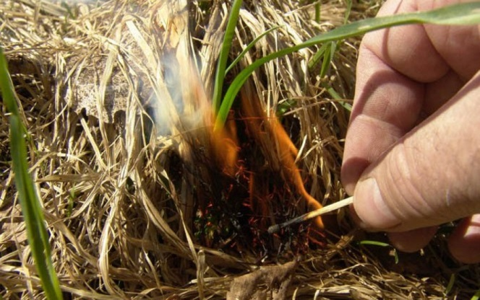
Порой, люди просто не задумываются о том, что непотушенные костры в местах отдыха, сжигание мусора владельцами дач, садовых участков, частных жилых домов может принести большую беду. Сжигание растительных остатков приводит к загрязнению окружающей среды, наносит непоправимый вред флоре и фауне города, а также наносит вред здоровью граждан страдающих астматическими заболеваниями.
Уважаемые Белгородцы соблюдайте простые правила:
- Не сжигайте собранные Вами растительные остатки;
- Проводите в подготовленных местах утилизацию растительных отходов;
- Выносите растительные остатки только в специально установленные и предназначенные для этого места;
- Поддерживайте чистоту и порядок в местах проживания и отдыха.
Управления ГОЧС города призывает граждан поддерживать чистоту и порядок в местах проживания и отдыха.
Не сжигая растительные остатки!
Вы сохраните воздух нашего города чистым.
Напоминаем, что в соответствии со статьёй 2.3 закона Белгородской области от 04.07.2002 г. № 35 «Об административных правонарушениях на территории Белгородской области», выброс мусора и его сжигание вне мест, установленных для этого органами местного самоуправления, влечет предупреждение или наложение административного штрафа на граждан в размере:
• на граждан – от 1 до 5 тысяч рублей;
• на должностных лиц – от 5 до 20 тысяч рублей;
• на юридических лиц – от 50 до 200 тысяч рублей.

Помните:
Огонь не прощает халатности, шалости и небрежности!

Телефон Единой дежурно-диспетчерской службы (ЕДДС) - «01»,
для абонентов сотовой связи «112».
МКУ «Управление ГОЧС города Белгорода»

